**REKOGNOSKACE**

**PR KAMENNÝ VRCH**

Tento pracovní list je třeba vypracovat s oporou o vlastní průzkum terénu a za použití relevantní dokumentace dostupné prostřednictvím webových služeb Agentury ochrany přírody a krajiny České republiky (AOPK ČR).

**Vypracoval/a: _______________________________**

**& _______________________________**

Tato verze je finální. Odevzdáváte ji elektronicky do IS.

Deadline 15. 12. 2018

**ČÁST STUDOVNA**:

Na datovém portálu AOPK ČR <http://drusop.nature.cz/portal/> vyhledáte aktuální Plán péče pro PR Kamenný vrch (katastrální území Brno Kohoutovice, Brno Nový Lískovec). Pozor v Česku je hned několik chráněných lokalit s tímto názvem. Musíte vyhledat Plán péče pro konkrétní lokalitu s evidenčním číslem 699.

1. **POPIS LOKALITY:**

|  |  |
| --- | --- |
| **Poloha v rámci Brna** |  |
| **Rozloha (ha)** |  |
| **Nadmořská výška** |  |
| **Sklon svahu**  **(+ popište důsledky svažitosti)** |  |
| **Orientace svahu**  **(+ popište důsledky orientace pro vegetaci)** |  |
| **Půdní druhy** |  |
| **Horninový substrát**  **(+ stáří)** |  |

Zdroje informací:______________________________________________________________________

1. **SOUČASNÝ A MINULÝ STAV, PŘEDMĚT OCHRANY:**

**1. Co je předmětem ochrany PR Kamenný vrch?**

**2. Pozemky na lokalitě**

**A) Které druhy pozemků, popsané v katastru nemovitostí (KN), se na lokalitě PR Kamenný vrch nacházejí?  
B) Které druhy pozemků zde výrazně převažují?**

**3. Které ohrožené a silně ohrožené druhy rostlin se zde podle Plánu péče vyskytují?**

**Jsou údaje aktuální?**

|  |  |  |
| --- | --- | --- |
| **Druh** | **počet jedinců** | **status (ohrožení)** |
|  |  |  |
|  |  |  |
|  |  |  |
|  |  |  |

Ze kterého roku pochází inventarizační průzkum? _____________

**4. Proč je v Plánu péče zmíněna i péče o stromové porosty v okolí lokality, přestože tyto nejsou přímo předmětem ochrany v PR Kamenný vrch? Jakými způsoby ovlivňují stromy nelesní vegetaci?**

**5. Které druhy dřevin je v Plánu péče doporučeno odstranit a které naopak vysazovat?**

|  |  |  |
| --- | --- | --- |
| **dřeviny doporučené k odstranění** | **dřeviny doporučené k výsadbě** | **důvody** |
|  |  |  |
|  |  |  |
|  |  |  |

**6. Proč je nutné některé hospodářské zásahy (kácení dřevin) provádět pouze v zimním období? Uvažujte z hlediska ochrany nelesní vegetace. Opět napoví Plán péče.**

**7. Které faktory negativně ovlivňují výskyt koniklece velkokvětého?**

**ČÁST TERÉN**:

Po celou dobu práce v terénu pořizujte fotodokumentaci a do poznámek si zapisujte komentáře. Později fotografie i s popisem doplníte do elektronické verze pracovního listu a odevzdáte do IS.   
Fotografujte zejména různé druhy pozemků, různé dopady lidské činnosti na stav lokality, objekty přírodní i umělé, pozorované jevy a procesy, postup vlastní práce apod.

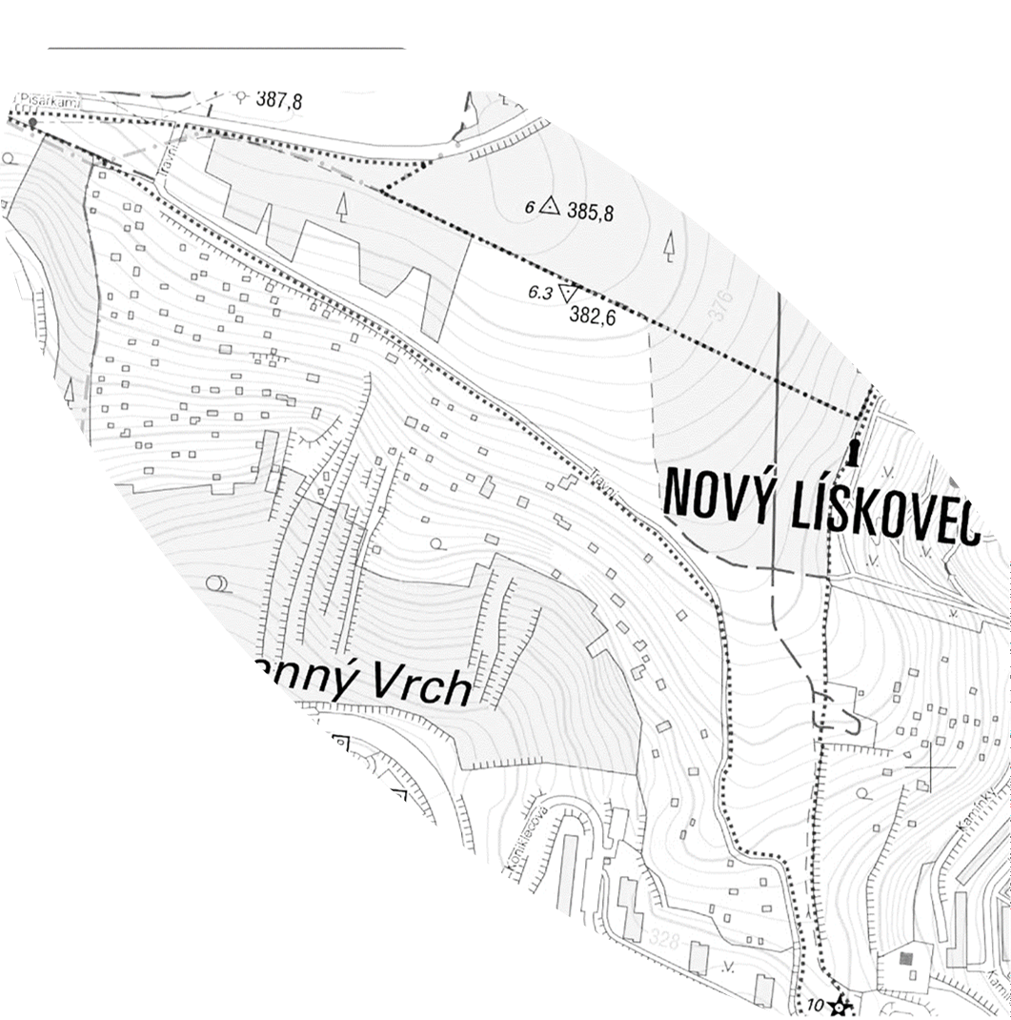

**8. Do pracovní mapy zaznačte podle kartografických zásad:**

**a) rozlišené zóny: aa) nízkého porostu, ab) náletů křovin,**

**ac) solitérní stromy**

**b) vychozené stezky od chodců**

**c) navrhněte a aplikujte postup určení neznámého měřítka mapy v daném terénu** (zapište postup i zjištěné měřítko)

Pracovní mapu později použijete

pro tvorbu finální mapy, kterou odevzdáte

**S**

**9. Nakreslete nebo vyfotografujte všechny způsoby, kterými je terénu vyznačena hranice přírodní rezervace. V popisu obrázků/fotografií vysvětlete, jak je rozlišeno značení ve směru vstupu do chráněného území a ve směru výstupu z CHÚ.**

|  |  |  |
| --- | --- | --- |
| **Způsoby značení (popis)** | **Vstup** | **Výstup** |
|  |  |  |
|  |  |  |

|  |  |  |
| --- | --- | --- |
| **Ohrožení: v minulosti** | **v současnosti** | **do budoucna** |
|  |  |  |

**10. Popište na základě vlastního pozorování nebo oficiální dokumentace (Plán péče 2011-2021). V případě vlastního pozorování doložte daný způsob ohrožení lokality fotodokumentací z terénu**.

Zde dále vložíte pořízené fotografie (velikost min. na ½ strany) s úplným popisem (kdo, kdy, kde, jaký objekt nebo jev je na fotografii zachycen, hodnocení pozitivní/negativní/neutrální vliv na stav lokality a zdůvodnění. Počet neomezen.